**Transmission en bande de base (partie1)**

**Propriétés du canal**

**Exercice1 :**

Supposons qu’on dispose d’un média de transmission en bande de base disposant de 4 niveaux signiﬁcatifs et permettant de transmettre un signal de la forme :

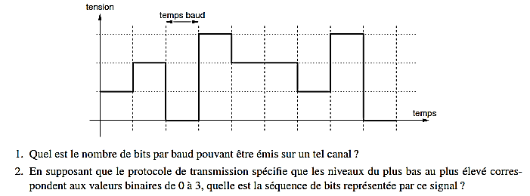

**Exercice2 :**

Un modem opère avec une efficacité de BW de 5bits/sec/Hz en utilisant 1024 symboles différents.

1. donner le nombre de bits pour chaque symbole et la capacité du modem sachant que le débit symbole est de 4000 symboles/sec.
2. Combien de symboles doit-on employer pour envoyer l’information dans la moitié du temps .

**Exercice3 :**

Soit un canal AWGN avec B=4 KHz et le bruit de PSD égale à 2*10-12 W/Hz. la puissance du signal requise pour le modem de réception est 0.1mW.caculer la capacité du canal.

**Exercice4 :**

Pour la capacité maximale C d’un système de communication la puissance moyenne du signal S est égale à C*Eb où Eb est l’énergie moyenne par bit.

1. Donner l’expression de l’efficacité du canal en fonction de Eb/No
2. Un téléphone digital cellulaire requiert une efficacité de BW=4bits/sec/Hz.

Quelle est le ratio [Eb/No] minimum pour assurer la couverture des utilisateurs dans la zone

**Exercice 5 :**

Soit une transmission binaire en bande de base sur un canal de bande passante B = 80 kHz.

* D'après le critère de Nyquist, quel est le débit binaire maximal d'une transmission ?
* Les symboles sont maintenant pris dans l'alphabet {±1 ;±3}. Quelle est alors la bande passante nécessaire à une communication au même débit binaire Dmax ?
* La largeur de bande est à présent fixée à 20 kHz. Quelle doit être la taille minimale de l'alphabet des symboles pour assurer une transmission au même débit binaire Dmax ?

**Exercice 6 :**

* Que vaut l’erreur quadratique relative e² de BER lorsque Peb <<1 ?
* Objectif : mesurer Peb avec une précision (e) supérieure à 10%.
  + Premier cas : à priori, Peb vaut 10-6.
    - Combien de bits faut-il envoyer pour atteindre la précision fixée ?
    - Quel temps de simulation cela représente-t-il pour des débits de 1kbit/s et 100 Mbit/s ?
  + Second cas : comment mesurer Peb avec une précision de l’erreur lorsque la valeur de Peb est inconnue à priori ?
* pour avoir une précision de 10%, il faut observer au moins combien d’erreurs.